111年度性平宣導網站
(附件一)
一、宣導素材「數位性別暴力OUT」聊天機器人、宣傳圖卡及影片連結如下，QR code 掃描檔如附件，做為宣導及補充相關法治教育：
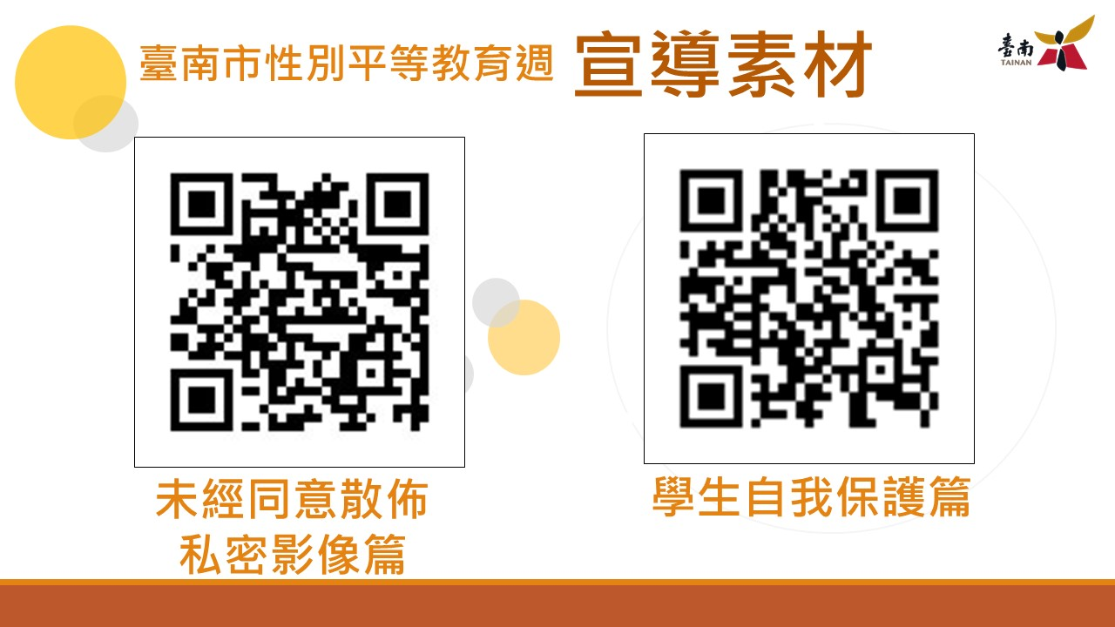
附件二: (相關網站資料)
- 台南市性別平等教育網站
http://web.tn.edu.tw/gee/2021/06/23/%e8%87%ba%e5%8d%97%e5%b8%82%e6%80%a7%e5%88%a5%e5%b9%b3%e7%ad%89%e6%95%99%e8%82%b2%e5%85%a5%e7%8f%ad%e5%ae%a3%e5%b0%8e%e6%95%99%e6%9d%90/

2. 性別平等多媒體動畫短片https://www.youtube.com/watch?v=MlgWniaaK68&list=PLhSQXKqjjkTkMyFjlQSr1yJeKkDaR0r0D

3.校園性平宣導微電影 - 學生自我保護篇(適用年級: 高年級)

https://www.youtube.com/watch?v=Q7IEO63Bwok

4.「偏差行為」篇 ～ 自我保護！勇敢說不(適用年級: 中高年級)

https://www.youtube.com/watch?v=AiHtuxb9UUQ

5.校園性平宣導微電影 - 師生友善互動篇(適用年級: 中高年級)
https://www.youtube.com/watch?v=IJQd8vJrV_k
6.行政院多元性別宣導影片(中文版)
https://www.youtube.com/watch?v=paw-Ermt1DE
7. 台南市教育局學生輔導諮商中心(入班宣導教材)
http://cs.tn.edu.tw/index2.aspx?flag=FILEDL
8.職業不分性別 10分鐘 國語版(適用年級: 低中高年級)
https://www.youtube.com/watch?v=tlunXDuQUZ0

9.『只是開玩笑有這麼嚴重嗎？歧視性言論』 - 木擊者(適用年級:低中高年級)
https://www.youtube.com/watch?v=f8cz7GIPgV8

10.女生不要罵髒話？！斷開「氣質」鎖鏈！(適用年級: 高年級)
https://www.youtube.com/watch?v=ygqSx4X7O44
11.臺南市政府性別主流化專區(數位性暴力防治)
https://www.tn.edu.tw/%e6%80%a7%e5%88%a5%e4%b8%bb%e6%b5%81%e5%8c%96/
12.行政院平等委員會(宣導影音)
https://gec.ey.gov.tw/Page/67773832D19CA96E
13.109-110年點亮性別之眼微電影徵選活動(含影評)
https://gec.ey.gov.tw/Page/BE951E6EFB97834F
14. 性別平等教育全球資訊網:
https://www.gender.edu.tw/web/index.php/home/index

15.青春活力‧校園性騷擾防治宣導計畫-開玩笑
https://www.youtube.com/watch?v=ed9TtwGurAg

16.青春活力‧校園性騷擾防治宣導計畫-勇網直前
https://www.youtube.com/watch?v=OPG7Pvc8OJg

17.青春活力‧校園性騷擾防治宣導計畫-你我停看聽
https://www.youtube.com/watch?v=-6cVNa85LEo

18. 108年度性別平等政策多媒體宣導影片【性平視聽站，一起停看聽】
https://www.youtube.com/watch?v=XP72dWy2-5k

